

**Жер қатынастары саласындағы мемлекеттік көрсетілетін қызметтер регламенттерін бекіту туралы**

***Күшін жойған***

Алматы облысы әкімдігінің 2019 жылғы 6 мамырдағы № 176 қаулысы. Алматы облысы Әділет департаментінде 2019 жылы 15 мамырда № 5131 болып тіркелді. Күші жойылды - Алматы облысы әкімдігінің 2020 жылғы 18 наурыздағы № 111 қаулысымен

      Ескерту. Күші жойылды – Алматы облысы әкімдігінің 18.03.2020 № 111 қаулысымен (алғашқы ресми жарияланған күнінен кейін күнтізбелік он күн өткен соң қолданысқа енгізіледі).

      "Мемлекеттік көрсетілетін қызметтер туралы" 2013 жылғы 15 сәуірдегі Қазақстан Республикасы Заңының 16-бабының 1-тармағына және "Жер қатынастары саласындағы мемлекеттік көрсетілетін қызмет стандарттарын бекіту туралы" 2019 жылғы 24 қаңтардағы № 25 Қазақстан Республикасы Премьер-Министрінің орынбасары – Қазақстан Республикасы Ауыл шаруашылығы министрінің бұйрығына (Нормативтік құқықтық актілерді мемлекеттік тіркеу тізілімінде № 18243 тіркелген) сәйкес Алматы облысының әкімдігі ҚАУЛЫ ЕТЕДІ:

      1. Мемлекеттік көрсетілетін қызметтер регламенттері:

      1) "Жол бойы белдеулерінде жол бойы қызметі объектілерін немесе қолжетімді болуы үшін кіреберіс талап етілетін жағдайда олардан тыс жерлерде объектілерді орналастыру үшін жер учаскелерін беру туралы шешім қабылдау" осы қаулының 1-қосымшасына сәйкес;

      2) "Бұрын жер пайдалануға берілген жер учаскесін жекеменшікке сату" осы қаулының 2-қосымшасына сәйкес;

      3) "Жер учаскесін жекеменшікке бөліп төлеуге сату" осы қаулының 3-қосымшасына сәйкес;

      4) "Жеручаскелерін сатып алу-сату шарттарын жасасу" осы қаулының 4-қосымшасына сәйкес;

      5) "Жер учаскесін жалға алу шарттарын жасасу" осы қаулының 5-қосымшасына сәйкес;

      6) "Жер учаскесін алу үшін кезекке қою" осы қаулының 6-қосымшасына сәйкес бекітілсін.

      2. "Алматы облысының жер қатынастары басқармасы" мемлекеттік мекемесі Қазақстан Республикасының заңнамасында белгіленген тәртіппен:

      1) осы қаулыны Алматы облысы Әділет департаментінде мемлекеттік тіркеуді;

      2) осы қаулы мемлекеттік тіркелген күннен бастап күнтізбелік он күн ішінде оның қазақ және орыс тілдеріндегі қағаз және электрондық түрдегі көшірмелерін Қазақстан Республикасы Нормативтік құқықтық актілерінің эталондық бақылау банкіне енгізу және ресми жариялау үшін "Қазақстан Республикасының Заңнама және құқықтық ақпарат институты" шаруашылық жүргізу құқығындағы республикалық мемлекеттік кәсіпорнына жіберуді;

      3) осы қаулы ресми жарияланғаннан кейін оны Алматы облысы әкімдігінің интернет-ресурсында орналастыруды;

      4) осы қаулы мемлекеттік тіркеуден өткен күннен кейін он жұмыс күні ішінде Алматы облысы әкімі аппаратының мемлекеттік-құқық бөліміне осы тармақтың 1), 2) және 3) тармақшаларында қарастырылған іс-шаралардың орындалуы туралы мәліметтерді ұсынуды қамтамасыз етсін.

      3. Осы қаулының орындалуын бақылау Алматы облысы әкімінің орынбасары С. Бескемпіровке жүктелсін.

      4. Осы қаулы әділет органдарында мемлекеттік тіркелген күннен бастап күшіне енеді және алғашқы ресми жарияланған күнінен кейін күнтізбелік он күн өткен соң қолданысқа енгізіледі.

|  |  |
| --- | --- |
|  | Алматы облысы әкімдігінің 2019 жылғы "6" мамырдағы № 176 қаулысымен бекітілген 1-қосымша |

**"Жол бойы белдеулерінде жол бойы қызметі объектілерін немесе қолжетімді болуы үшін кіреберіс талап етілетін жағдайда олардан тыс жерлерде объектілерді орналастыру үшін жер учаскелерін беру туралы шешім қабылдау" мемлекеттік көрсетілетін қызмет регламенті**

**1. Жалпы ережелер**

      1. "Жол бойы белдеулерінде жол бойы қызметі объектілерін немесе қолжетімді болуы үшін кіреберіс талап етілетін жағдайда олардан тыс жерлерде объектілерді орналастыру үшін жер учаскелерін беру туралы шешім қабылдау" мемлекеттік көрсетілетін қызмет (бұдан әрі - мемлекеттік көрсетілетін қызмет) облыстың, аудандардың, облыстық маңызы бар қалалардың жергілікті атқарушы органдарымен (бұдан әрі - көрсетілетін қызметті беруші) жеке және заңды тұлғаларға (бұдан әрі - көрсетілетін қызметті алушы) тегін көрсетіледі.

      Мемлекеттік көрсетілетін қызмет Қазақстан Республикасы Премьер-Министрінің орынбасары – Қазақстан Республикасы Ауыл шаруашылығы министрінің 2019 жылғы 24 қаңтардағы № 25 (Нормативтік құқықтық актілерді мемлекеттік тіркеу тізілімінде № 18243 тіркелген) бұйрығымен бекітілген "Жер қатынастары саласындағы мемлекеттік көрсетілетін қызмет стандарттарын бекіту туралы" мемлекеттік көрсетілетін қызмет стандарты (бұдан әрі - Стандарт) негізінде көрсетіледі.

      Өтінішті қабылдау және мемлекеттік қызметті көрсету нәтижесін беру көрсетілетін қызметті берушінің кеңсесі және "электрондық үкіметтің" www.egov.kz веб-порталы (бұдан әрі – портал) арқылы жүзеге асырылады.

      2. Мемлекеттік қызметті көрсету нысаны: электрондық (толық автоматтандырылған) және (немесе) қағаз түрінде.

      3. Мемлекеттiк қызметті көрсету нәтижесі: көрсетілетін қызметті берушінің жер учаскесіне құқық беру туралы шешімі не Стандарттың 10-тармағында көзделген негіздер бойынша мемлекеттік қызметті көрсетуден бас тарту туралы уәжді жауап.

      Мемлекеттік қызметті көрсету нәтижесін беру нысаны: электрондық (толық автоматтандырылған) және (немесе) қағаз түрінде.

**2. Мемлекеттік қызмет көрсету процесінде көрсетілетін қызметті берушiнiң құрылымдық бөлiмшелерiнiң (қызметкерлерінің) iс-әрекеттерінің тәртiбiн сипаттау**

      4. Көрсетілетін қызметті алушының Стандарттың 9-тармағына сәйкес құжаттар топтамасымен жүгінуі, мемлекеттік қызмет көрсету бойынша рәсімді (іс-қимылды) бастау үшін негіздеме болып табылады.

      5. Мемлекеттік қызмет көрсету процесінің құрамына кіретін әрбір рәсімнің (іс-қимылдың) мазмұны, оны орындаудың ұзақтығы және мемлекеттік қызметті көрсету рәсімінің (і-қимылдың) нәтижесі:

      1) құжаттарды қабылдау, тіркеу және көрсетілетін қызметті берушінің басшысына бұрыштама қоюға жолдау – 15 (он бес) минут. Нәтижесі - көрсетілетін қызметті берушінің басшысына жолдау;

      2) құжаттарды қарау және көрсетілетін қызметті берушінің жауапты орындаушысын анықтау – 3 (үш) сағат. Нәтижесі - көрсетілетін қызметті берушінің жауапты орындаушысын анықтау;

      3) көрсетілетін қызметті берушінің жауапты орындаушысымен құжаттарды қарау, мемлекеттік қызмет көрсету нәтижесін рәсімдеу және көрсетілетін қызметті берушінің басшысына қол қоюға жолдау:

      1-кезең: сұратылған жер учаскесін мәлімделген нысаналы мақсаты бойынша пайдалану мүмкіндігін айқындау, жер учаскесін таңдау актісін дайындау, жер комиссиясының қорытындысын беру - 22 (жиырма екі) жұмыс күн;

      2-кезең: жерге орналастыру жобасы бекітілген күннен бастап жер учаскесіне жер пайдалану құқығын беру туралы шешім шығару - 7 (жеті) жұмыс күн. Нәтижесі - мемлекеттік қызмет көрсету нәтижесін көрсетілетін қызметті берушінің басшысына қол қоюға жолдау;

      4) мемлекеттік қызмет көрсету нәтижесіне қол қою және көрсетілетін қызметті берушінің жауапты орындаушысына жолдау – 4 (төрт) сағат. Нәтижесі - мемлекеттік қызмет көрсету нәтижесін көрсетілетін қызметті берушінің жауапты орындаушысына жолдау;

      5) мемлекеттік қызмет көрсету нәтижесін беру – 15 (он бес) минут. Нәтижесі - мемлекеттік қызмет көрсету нәтижесін беру.

**3. Мемлекеттік қызмет көрсету процесінде құрылымдық бөлiмшелер (қызметкерлер) мен көрсетілетін қызметті берушінің өзара iс-қимыл тәртiбiн сипаттау**

      6. Мемлекеттiк қызмет көрсету процесінде қатысатын қызметті берушінің құрылымдық бөлiмшелерінің (қызметкерлерінің) тiзбесі:

      1) көрсетілетін қызметті берушінің кеңсе қызметкері;

      2) көрсетілетін қызметті берушінің басшысы;

      3) көрсетілетін қызметті берушінің жауапты орындаушысы.

      7. Құрылымдық бөлімшелердің (жұмыскерлердің) арасындағы рәсімдердің (іс-қимылдың) бірізділігін сипаттау осы регламенттің қосымшасында "Мемлекеттік қызмет көрсетудің бизнес-процестерінің анықтамалығы" келтірілген.

**4. Мемлекеттік корпорациямен және (немесе) өзге де көрсетілетін қызметті берушілермен өзара іс-қимыл тәртібін, сондай-ақ мемлекеттік қызмет көрсету процесінде ақпараттық жүйелерді пайдалану тәртібін сипаттау**

      8. Мемлекеттік көрсетілетін қызметті алу үшін көрсетілетін қызметті алушы Мемлекеттік корпорацияға Стандарттың 9-тармағына сәйкес құжаттар топтамасын ұсынады.

      9. Жүгіну тәртібін және портал арқылы мемлекеттік қызмет көрсету кезінде көрсетілетін қызметті беруші мен көрсетілетін қызметті алушының рәсімдерінің (іс-қимылдарының) бірізділігін сипаттау:

      1) көрсетілетін қызметті алушы порталда тіркеледі, ЭЦҚ-мен қол қойылған электрондық құжат нысанындағы сұрау салуды жолдайды;

      2) көрсетілетін қызметті алушының "жеке кабинетіне" ЭЦҚ-мен расталған электронды құжат нысанында мемлекеттік қызметті көрсету үшін сұратудың қабылданғаны туралы хабарлама-есеп жолданады;

      3) сұрау салуды қабылдағаннан кейін, мемлекеттік қызметті көрсету процесінде көрсетілетін қызметті берушінің құрылымдық бөлімшелерінің іс-қимыл тәртібі осы регламенттің 5-тармағына сәйкес жүзеге асырылады.

|  |  |
| --- | --- |
|  | "Жол бойы белдеулерінде жол бойы қызметі объектілерін немесе қолжетімді болуы үшін кіреберіс талап етілетін жағдайда олардан тыс жерлерде объектілерді орналастыру үшін жер учаскелерін беру туралы шешім қабылдау" мемлекеттік көрсетілетін қызмет регламентіне қосымша |

**Мемлекеттік қызмет көрсетудің бизнес-процестерінің анықтамалығы**

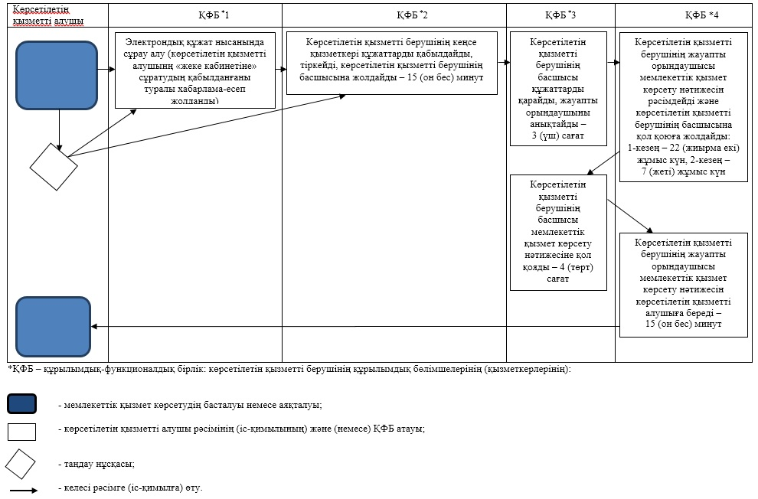

|  |  |
| --- | --- |
|  | Алматы облысы әкімдігінің 2019 жылғы "6" мамырдағы № 176 қаулысымен бекітілген 2-қосымша |

**"Бұрын жер пайдалануға берілген жер учаскесін жеке меншікке сату" мемлекеттік көрсетілетін қызмет регламенті**

**1. Жалпы ережелер**

      1. "Бұрын жер пайдалануға берілген жер учаскесін жеке меншікке сату" мемлекеттік көрсетілетін қызмет (бұдан әрі - мемлекеттік көрсетілетін қызмет) облыстың, аудандардың, облыстық маңызы бар қалалардың жергілікті атқарушы органдары, кенттің, ауылдың, ауылдық округтің әкімдерімен (бұдан әрі - көрсетілетін қызметті беруші) жеке және заңды тұлғаларға (бұдан әрі - көрсетілетін қызметті алушы) тегін көрсетіледі.

      Мемлекеттік көрсетілетін қызмет Қазақстан Республикасы Премьер-Министрінің орынбасары – Қазақстан Республикасы Ауыл шаруашылығы министрінің 2019 жылғы 24 қаңтардағы № 25 (Нормативтік құқықтық актілерді мемлекеттік тіркеу тізілімінде № 18243 тіркелген) бұйрығымен бекітілген "Жер қатынастары саласындағы мемлекеттік көрсетілетін қызмет стандарттарын бекіту туралы" мемлекеттік көрсетілетін қызмет стандарты (бұдан әрі - Стандарт) негізінде көрсетіледі.

      Өтінішті қабылдау және мемлекеттік қызметті көрсету нәтижесін беру көрсетілетін қызметті берушінің кеңсесі арқылы жүзеге асырылады.

      2. Мемлекеттік қызметті көрсету нысаны: қағаз түрінде.

      3. Мемлекеттiк қызметті көрсету нәтижесі: көрсетілетін қызметті берушінің жер учаскесіне құқық беру туралы шешімі не Стандарттың 10-тармағында көзделген негіздер бойынша мемлекеттік қызметті көрсетуден бас тарту туралы уәжді жауап.

      Мемлекеттік қызметті көрсету нәтижесін беру нысаны: қағаз түрінде.

**2. Мемлекеттік қызмет көрсету процесінде көрсетілетін қызметті берушiнiң құрылымдық бөлiмшелерiнiң (қызметкерлерінің) iс-әрекеттерінің тәртiбiн сипаттау**

      4. Көрсетілетін қызметті алушының Стандарттың 9-тармағына сәйкес құжаттар топтамасымен жүгінуі, мемлекеттік қызмет көрсету бойынша рәсімді (іс-қимылды) бастау үшін негіздеме болып табылады.

      5. Мемлекеттік қызмет көрсету процесінің құрамына кіретін әрбір рәсімнің (іс-қимылдың) мазмұны, оны орындаудың ұзақтығы және мемлекеттік қызметті көрсету рәсімінің (і-қимылдың) нәтижесі:

      1) құжаттарды қабылдау, тіркеу және көрсетілетін қызметті берушінің басшысына бұрыштама қоюға жолдау – 15 (он бес) минут. Нәтижесі - көрсетілетін қызметті берушінің басшысына жолдау;

      2) құжаттарды қарау және көрсетілетін қызметті берушінің жауапты орындаушысын анықтау – 3 (үш) сағат. Нәтижесі - көрсетілетін қызметті берушінің жауапты орындаушысын анықтау;

      3) көрсетілетін қызметті берушінің жауапты орындаушысымен құжаттарды қарау, мемлекеттік қызмет көрсету нәтижесін рәсімдеу және көрсетілетін қызметті берушінің басшысына қол қоюға жолдау – 14 (он төрт) жұмыс күн. Нәтижесі - мемлекеттік қызмет көрсету нәтижесін көрсетілетін қызметті берушінің басшысына қол қоюға жолдау;

      4) мемлекеттік қызмет көрсету нәтижесіне қол қою және көрсетілетін қызметті берушінің жауапты орындаушысына жолдау – 4 (төрт) сағат. Нәтижесі - мемлекеттік қызмет көрсету нәтижесін көрсетілетін қызметті берушінің жауапты орындаушысына жолдау;

      5) мемлекеттік қызмет көрсету нәтижесін беру – 15 (он бес) минут. Нәтижесі - мемлекеттік қызмет көрсету нәтижесін беру.

**3. Мемлекеттік қызмет көрсету процесінде құрылымдық бөлiмшелер (қызметкерлер) мен көрсетілетін қызметті берушінің өзара iс-қимыл тәртiбiн сипаттау**

      6. Мемлекеттiк қызмет көрсету процесінде қатысатын қызметті берушінің құрылымдық бөлiмшелерінің (қызметкерлерінің) тiзбесі:

      1) көрсетілетін қызметті берушінің кеңсе қызметкері;

      2) көрсетілетін қызметті берушінің басшысы;

      3) көрсетілетін қызметті берушінің жауапты орындаушысы.

      7. Құрылымдық бөлімшелердің (жұмыскерлердің) арасындағы рәсімдердің (іс-қимылдың) бірізділігін сипаттау осы регламенттің қосымшасында "Мемлекеттік қызмет көрсетудің бизнес-процестерінің анықтамалығы" келтірілген.

|  |  |
| --- | --- |
|  | "Бұрын жер пайдалануға берілген жер учаскесін жеке меншікке сату" мемлекеттік көрсетілетін қызмет регламентіне қосымша |

**Мемлекеттік қызмет көрсетудің бизнес-процестерінің анықтамалығы**

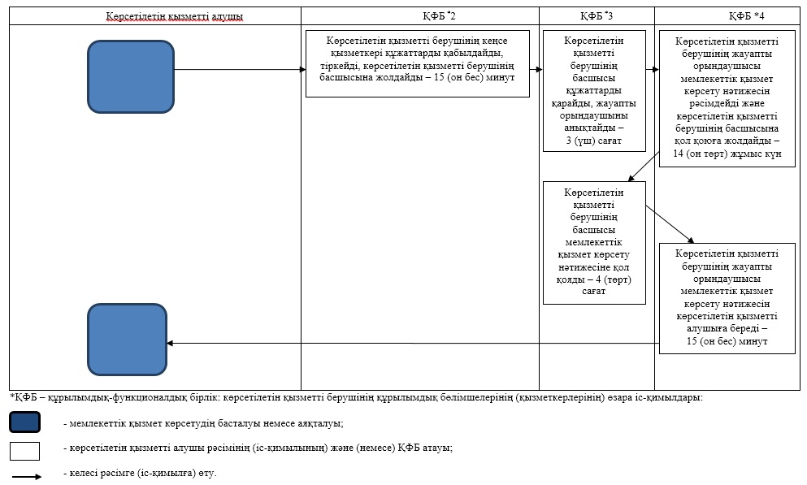

|  |  |
| --- | --- |
|  | Алматы облысы әкімдігінің 2019 жылғы "6" мамырдағы № 176 қаулысымен бекітілген 3-қосымша |

**"Жер учаскесін жеке меншікке бөліп төлеуге сату" мемлекеттік көрсетілетін қызмет регламенті**

**1. Жалпы ережелер**

      1. "Жер учаскесін жеке меншікке бөліп төлеуге сату" мемлекеттік көрсетілетін қызмет (бұдан әрі - мемлекеттік көрсетілетін қызмет) облыстың, аудандардың, облыстық маңызы бар қалалардың, аудандық маңызы бар қалалардың жергілікті атқарушы органдарымен (бұдан әрі - көрсетілетін қызметті беруші) жеке және заңды тұлғаларға (бұдан әрі - көрсетілетін қызметті алушы) тегін көрсетіледі.

      Мемлекеттік көрсетілетін қызмет Қазақстан Республикасы Премьер-Министрінің орынбасары – Қазақстан Республикасы Ауыл шаруашылығы министрінің 2019 жылғы 24 қаңтардағы № 25 (Нормативтік құқықтық актілерді мемлекеттік тіркеу тізілімінде № 18243 тіркелген) бұйрығымен бекітілген "Жер қатынастары саласындағы мемлекеттік көрсетілетін қызмет стандарттарын бекіту туралы" мемлекеттік көрсетілетін қызмет стандарты (бұдан әрі - Стандарт) негізінде көрсетіледі.

      Өтінішті қабылдау және мемлекеттік қызметті көрсету нәтижесін беру көрсетілетін қызметті берушінің кеңсесі арқылы жүзеге асырылады.

      2. Мемлекеттік қызметті көрсету нысаны: қағаз түрінде.

      3. Мемлекеттiк қызметті көрсету нәтижесі: көрсетілетін қызметті берушінің жер учаскесіне құқық беру туралы шешімі не Стандарттың 10-тармағында көзделген негіздер бойынша мемлекеттік қызметті көрсетуден бас тарту туралы уәжді жауап.

      Мемлекеттік қызметті көрсету нәтижесін беру нысаны: қағаз түрінде.

**2. Мемлекеттік қызмет көрсету процесінде көрсетілетін қызметті берушiнiң құрылымдық бөлiмшелерiнiң (қызметкерлерінің) iс-әрекеттерінің тәртiбiн сипаттау**

      4. Көрсетілетін қызметті алушының Стандарттың 9-тармағына сәйкес құжаттар топтамасымен жүгінуі, мемлекеттік қызмет көрсету бойынша рәсімді (іс-қимылды) бастау үшін негіздеме болып табылады.

      5. Мемлекеттік қызмет көрсету процесінің құрамына кіретін әрбір рәсімнің (іс-қимылдың) мазмұны, оны орындаудың ұзақтығы және мемлекеттік қызметті көрсету рәсімінің (і-қимылдың) нәтижесі:

      1) құжаттарды қабылдау, тіркеу және көрсетілетін қызметті берушінің басшысына бұрыштама қоюға жолдау – 15 (он бес) минут. Нәтижесі - көрсетілетін қызметті берушінің басшысына жолдау;

      2) құжаттарды қарау және көрсетілетін қызметті берушінің жауапты орындаушысын анықтау – 3 (үш) сағат. Нәтижесі - көрсетілетін қызметті берушінің жауапты орындаушысын анықтау;

      3) көрсетілетін қызметті берушінің жауапты орындаушысымен құжаттарды қарау, мемлекеттік қызмет көрсету нәтижесін рәсімдеу және көрсетілетін қызметті берушінің басшысына қол қоюға жолдау – 14 (он төрт) жұмыс күн. Нәтижесі - мемлекеттік қызмет көрсету нәтижесін көрсетілетін қызметті берушінің басшысына қол қоюға жолдау;

      4) мемлекеттік қызмет көрсету нәтижесіне қол қою және көрсетілетін қызметті берушінің жауапты орындаушысына жолдау – 4 (төрт) сағат. Нәтижесі - мемлекеттік қызмет көрсету нәтижесін көрсетілетін қызметті берушінің жауапты орындаушысына жолдау;

      5) мемлекеттік қызмет көрсету нәтижесін беру – 15 (он бес) минут. Нәтижесі - мемлекеттік қызмет көрсету нәтижесін беру.

**3. Мемлекеттік қызмет көрсету процесінде құрылымдық бөлiмшелер (қызметкерлер) мен көрсетілетін қызметті берушінің өзара iс-қимыл тәртiбiн сипаттау**

      6. Мемлекеттiк қызмет көрсету процесінде қатысатын қызметті берушінің құрылымдық бөлiмшелерінің (қызметкерлерінің) тiзбесі:

      1) көрсетілетін қызметті берушінің кеңсе қызметкері;

      2) көрсетілетін қызметті берушінің басшысы;

      3) көрсетілетін қызметті берушінің жауапты орындаушысы.

      7. Құрылымдық бөлімшелердің (жұмыскерлердің) арасындағы рәсімдердің (іс-қимылдың) бірізділігін сипаттау осы регламенттің қосымшасында "Мемлекеттік қызмет көрсетудің бизнес-процестерінің анықтамалығы" келтірілген.

|  |  |
| --- | --- |
|  | "Жер учаскесін жеке меншікке бөліп төлеуге сату" мемлекеттік көрсетілетін қызмет регламентіне қосымша |

**Мемлекеттік қызмет көрсетудің бизнес-процестерінің анықтамалығы**

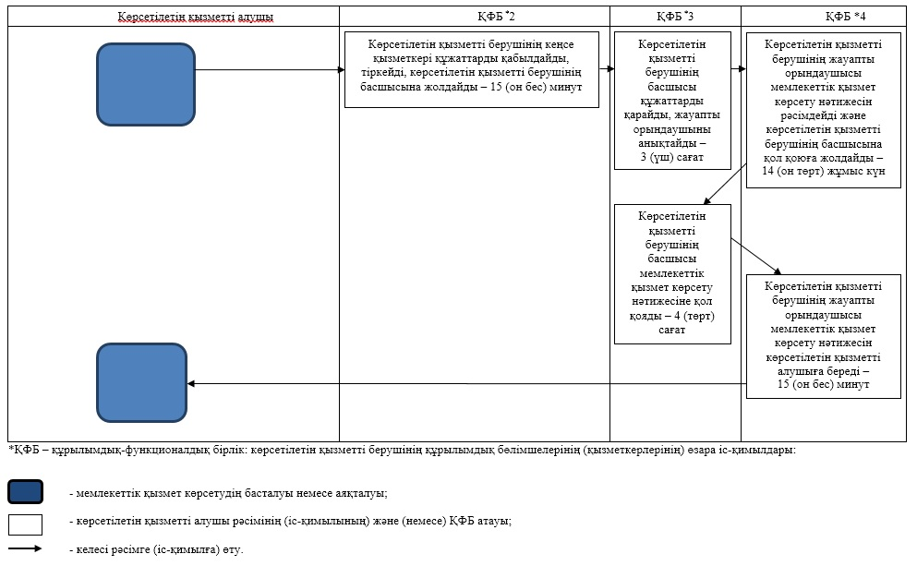

|  |  |
| --- | --- |
|  | Алматы облысы әкімдігінің 2019 жылғы "6" мамырдағы № 176 қаулысымен бекітілген 4-қосымша |

**"Жер учаскелерін сатып алу-сату шарттарын жасасу" мемлекеттік көрсетілетін қызмет регламенті**

**1. Жалпы ережелер**

      1. "Жер учаскелерін сатып алу-сату шарттарын жасасу" мемлекеттік көрсетілетін қызмет (бұдан әрі - мемлекеттік көрсетілетін қызмет) облыстың, аудандардың, облыстық маңызы бар қалалардың, аудандық маңызы бар қалалардың жергілікті атқарушы органдарымен (бұдан әрі - көрсетілетін қызметті беруші) жеке және заңды тұлғаларға (бұдан әрі - көрсетілетін қызметті алушы) тегін көрсетіледі.

      Мемлекеттік көрсетілетін қызмет Қазақстан Республикасы Премьер-Министрінің орынбасары – Қазақстан Республикасы Ауыл шаруашылығы министрінің 2019 жылғы 24 қаңтардағы № 25 (Нормативтік құқықтық актілерді мемлекеттік тіркеу тізілімінде № 18243 тіркелген) бұйрығымен бекітілген "Жер қатынастары саласындағы мемлекеттік көрсетілетін қызмет стандарттарын бекіту туралы" мемлекеттік көрсетілетін қызмет стандарты (бұдан әрі - Стандарт) негізінде көрсетіледі.

      Өтінішті қабылдау және мемлекеттік қызметті көрсету нәтижесін беру көрсетілетін қызметті берушінің кеңсесі арқылы жүзеге асырылады.

      2. Мемлекеттік қызметті көрсету нысаны: қағаз түрінде.

      3. Мемлекеттiк қызметті көрсету нәтижесі: жер учаскесін сатып алу-сату шарты не Стандарттың 10-тармағында көзделген негіздер бойынша мемлекеттік қызметті көрсетуден бас тарту туралы уәжді жауап.

      Мемлекеттік қызметті көрсету нәтижесін беру нысаны: қағаз түрінде.

**2. Мемлекеттік қызмет көрсету процесінде көрсетілетін қызметті берушiнiң құрылымдық бөлiмшелерiнiң (қызметкерлерінің) iс-әрекеттерінің тәртiбiн сипаттау**

      4. Көрсетілетін қызметті алушының Стандарттың 9-тармағына сәйкес құжаттар топтамасымен жүгінуі, мемлекеттік қызмет көрсету бойынша рәсімді (іс-қимылды) бастау үшін негіздеме болып табылады.

      5. Мемлекеттік қызмет көрсету процесінің құрамына кіретін әрбір рәсімнің (іс-қимылдың) мазмұны, оны орындаудың ұзақтығы және мемлекеттік қызметті көрсету рәсімінің (і-қимылдың) нәтижесі:

      1) құжаттарды қабылдау, тіркеу және көрсетілетін қызметті берушінің басшысына бұрыштама қоюға жолдау – 15 (он бес) минут. Нәтижесі - көрсетілетін қызметті берушінің басшысына жолдау;

      2) құжаттарды қарау және көрсетілетін қызметті берушінің жауапты орындаушысын анықтау – 3 (үш) сағат. Нәтижесі - көрсетілетін қызметті берушінің жауапты орындаушысын анықтау;

      3) көрсетілетін қызметті берушінің жауапты орындаушысымен құжаттарды қарау, мемлекеттік қызмет көрсету нәтижесін рәсімдеу және көрсетілетін қызметті берушінің басшысына қол қоюға жолдау – 9 (тоғыз) жұмыс күн. Нәтижесі - мемлекеттік қызмет көрсету нәтижесін көрсетілетін қызметті берушінің басшысына қол қоюға жолдау;

      4) мемлекеттік қызмет көрсету нәтижесіне қол қою және көрсетілетін қызметті берушінің жауапты орындаушысына жолдау – 4 (төрт) сағат. Нәтижесі - мемлекеттік қызмет көрсету нәтижесін көрсетілетін қызметті берушінің жауапты орындаушысына жолдау;

      5) мемлекеттік қызмет көрсету нәтижесін беру – 15 (он бес) минут. Нәтижесі - мемлекеттік қызмет көрсету нәтижесін беру.

**3. Мемлекеттік қызмет көрсету процесінде құрылымдық бөлiмшелер (қызметкерлер) мен көрсетілетін қызметті берушінің өзара iс-қимыл тәртiбiн сипаттау**

      6. Мемлекеттiк қызмет көрсету процесінде қатысатын қызметті берушінің құрылымдық бөлiмшелерінің (қызметкерлерінің) тiзбесі:

      1) көрсетілетін қызметті берушінің кеңсе қызметкері;

      2) көрсетілетін қызметті берушінің басшысы;

      3) көрсетілетін қызметті берушінің жауапты орындаушысы.

      7. Құрылымдық бөлімшелердің (жұмыскерлердің) арасындағы рәсімдердің (іс-қимылдың) бірізділігін сипаттау осы регламенттің қосымшасында "Мемлекеттік қызмет көрсетудің бизнес-процестерінің анықтамалығы" келтірілген.

|  |  |
| --- | --- |
|  | "Жер учаскелерін сатып алу-сату шарттарын жасасу" мемлекеттік көрсетілетін қызмет регламентіне қосымша |

**Мемлекеттік қызмет көрсетудің бизнес-процестерінің анықтамалығы**

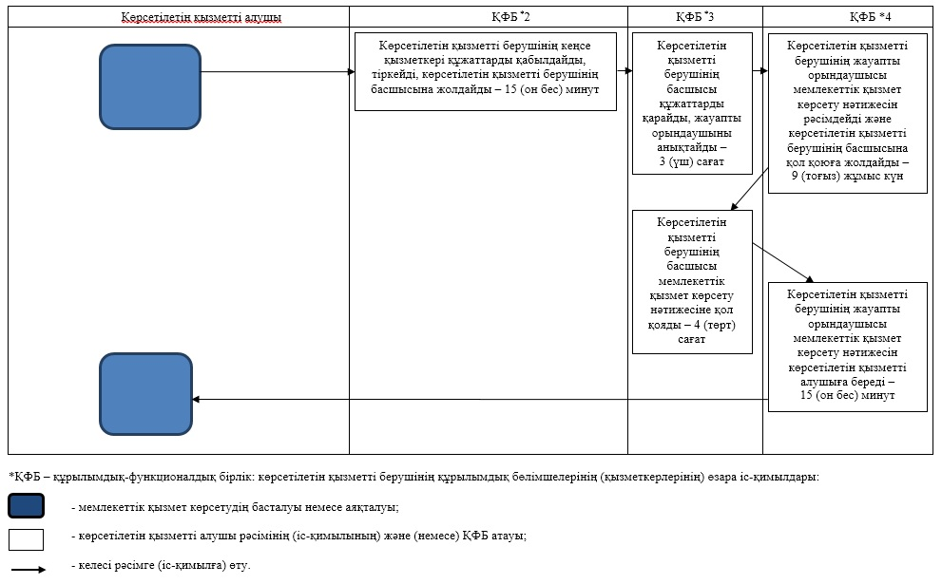

|  |  |
| --- | --- |
|  | Алматы облысы әкімдігінің 2019 жылғы "6" мамырдағы № 176 қаулысымен бекітілген 5-қосымша |

**"Жер учаскесін жалға алу шарттарын жасасу" мемлекеттік көрсетілетін қызмет регламенті**

**1. Жалпы ережелер**

      1. "Жер учаскесін жалға алу шарттарын жасасу" мемлекеттік көрсетілетін қызмет (бұдан әрі - мемлекеттік көрсетілетін қызмет) облыстың, аудандардың, облыстық маңызы бар қалалардың, аудандық маңызы бар қалалардың жергілікті атқарушы органдарымен (бұдан әрі - көрсетілетін қызметті беруші) жеке және заңды тұлғаларға (бұдан әрі - көрсетілетін қызметті алушы) тегін көрсетіледі.

      Мемлекеттік көрсетілетін қызмет Қазақстан Республикасы Премьер-Министрінің орынбасары – Қазақстан Республикасы Ауыл шаруашылығы министрінің 2019 жылғы 24 қаңтардағы № 25 (Нормативтік құқықтық актілерді мемлекеттік тіркеу тізілімінде № 18243 тіркелген) бұйрығымен бекітілген "Жер қатынастары саласындағы мемлекеттік көрсетілетін қызмет стандарттарын бекіту туралы" мемлекеттік көрсетілетін қызмет стандарты (бұдан әрі - Стандарт) негізінде көрсетіледі.

      Өтінішті қабылдау және мемлекеттік қызметті көрсету нәтижесін беру көрсетілетін қызметті берушінің кеңсесі арқылы жүзеге асырылады.

      2. Мемлекеттік қызметті көрсету нысаны: қағаз түрінде.

      3. Мемлекеттiк қызметті көрсету нәтижесі: жер учаскесін жалға алу шарты не Стандарттың 10-тармағында көзделген негіздер бойынша мемлекеттік қызметті көрсетуден бас тарту туралы уәжді жауап.

      Мемлекеттік қызметті көрсету нәтижесін беру нысаны: қағаз түрінде.

**2. Мемлекеттік қызмет көрсету процесінде көрсетілетін қызметті берушiнiң құрылымдық бөлiмшелерiнiң (қызметкерлерінің) iс-әрекеттерінің тәртiбiн сипаттау**

      4. Көрсетілетін қызметті алушының Стандарттың 9-тармағына сәйкес құжаттар топтамасымен жүгінуі, мемлекеттік қызмет көрсету бойынша рәсімді (іс-қимылды) бастау үшін негіздеме болып табылады.

      5. Мемлекеттік қызмет көрсету процесінің құрамына кіретін әрбір рәсімнің (іс-қимылдың) мазмұны, оны орындаудың ұзақтығы және мемлекеттік қызметті көрсету рәсімінің (і-қимылдың) нәтижесі:

      1) құжаттарды қабылдау, тіркеу және көрсетілетін қызметті берушінің басшысына бұрыштама қоюға жолдау – 15 (он бес) минут. Нәтижесі - көрсетілетін қызметті берушінің басшысына жолдау;

      2) құжаттарды қарау және көрсетілетін қызметті берушінің жауапты орындаушысын анықтау – 3 (үш) сағат. Нәтижесі - көрсетілетін қызметті берушінің жауапты орындаушысын анықтау;

      3) көрсетілетін қызметті берушінің жауапты орындаушысымен құжаттарды қарау, мемлекеттік қызмет көрсету нәтижесін рәсімдеу және көрсетілетін қызметті берушінің басшысына қол қоюға жолдау – 9 (тоғыз) жұмыс күн. Нәтижесі - мемлекеттік қызмет көрсету нәтижесін көрсетілетін қызметті берушінің басшысына қол қоюға жолдау;

      4) мемлекеттік қызмет көрсету нәтижесіне қол қою және көрсетілетін қызметті берушінің жауапты орындаушысына жолдау – 4 (төрт) сағат. Нәтижесі - мемлекеттік қызмет көрсету нәтижесін көрсетілетін қызметті берушінің жауапты орындаушысына жолдау;

      5) мемлекеттік қызмет көрсету нәтижесін беру – 15 (он бес) минут. Нәтижесі - мемлекеттік қызмет көрсету нәтижесін беру.

**3. Мемлекеттік қызмет көрсету процесінде құрылымдық бөлiмшелер (қызметкерлер) мен көрсетілетін қызметті берушінің өзара iс-қимыл тәртiбiн сипаттау**

      6. Мемлекеттiк қызмет көрсету процесінде қатысатын қызметті берушінің құрылымдық бөлiмшелерінің (қызметкерлерінің) тiзбесі:

      1) көрсетілетін қызметті берушінің кеңсе қызметкері;

      2) көрсетілетін қызметті берушінің басшысы;

      3) көрсетілетін қызметті берушінің жауапты орындаушысы.

      7. Құрылымдық бөлімшелердің (жұмыскерлердің) арасындағы рәсімдердің (іс-қимылдың) бірізділігін сипаттау осы регламенттің қосымшасында "Мемлекеттік қызмет көрсетудің бизнес-процестерінің анықтамалығы" келтірілген.

|  |  |
| --- | --- |
|  | "Жер учаскесін жалға алу шарттарын жасасу" мемлекеттік көрсетілетін қызмет регламентіне қосымша |

**Мемлекеттік қызмет көрсетудің бизнес-процестерінің анықтамалығы**

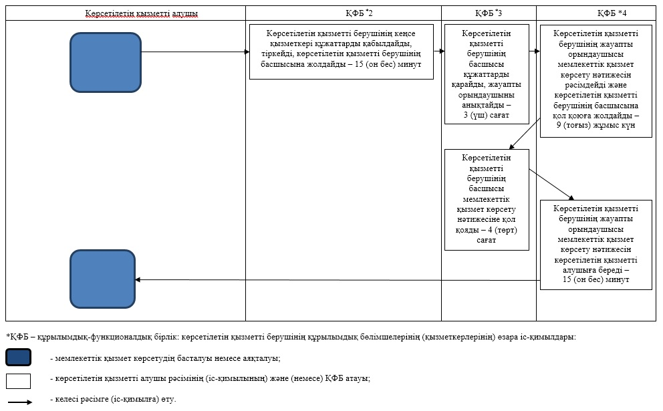

|  |  |
| --- | --- |
|  | Алматы облысы әкімдігінің 2019 жылғы "6" мамырдағы № 176 қаулысымен бекітілген 6-қосымша |

**"Жер учаскесін алу үшін кезекке қою" мемлекеттік көрсетілетін қызмет регламенті**

**1. Жалпы ережелер**

      1. "Жер учаскесін алу үшін кезекке қою" мемлекеттік көрсетілетін қызмет (бұдан әрі - мемлекеттік көрсетілетін қызмет) облыстың, аудандардың, облыстық маңызы бар қалалардың, аудандық маңызы бар қалалардың жергілікті атқарушы органдары, кенттің, ауылдың, ауылдық округтің әкімдерімен (бұдан әрі - көрсетілетін қызметті беруші) жеке және заңды тұлғаларға (бұдан әрі - көрсетілетін қызметті алушы) тегін көрсетіледі.

      Мемлекеттік көрсетілетін қызмет Қазақстан Республикасы Премьер-Министрінің орынбасары – Қазақстан Республикасы Ауыл шаруашылығы министрінің 2019 жылғы 24 қаңтардағы № 25 (Нормативтік құқықтық актілерді мемлекеттік тіркеу тізілімінде № 18243 тіркелген) бұйрығымен бекітілген "Жер қатынастары саласындағы мемлекеттік көрсетілетін қызмет стандарттарын бекіту туралы" мемлекеттік көрсетілетін қызмет стандарты (бұдан әрі - Стандарт) негізінде көрсетіледі.

      Өтінішті қабылдау және мемлекеттік қызметті көрсету нәтижесін беру көрсетілетін қызметті берушінің кеңсесі арқылы жүзеге асырылады.

      2. Мемлекеттік қызметті көрсету нысаны: қағаз түрінде.

      3. Мемлекеттiк қызметті көрсету нәтижесі: көрсетілетін қызметті берушінің өтінішті арнайы есепке алғаны туралы хабарламасы не Стандарттың 10-тармағында көзделген негіздер бойынша мемлекеттік қызметті көрсетуден бас тарту туралы уәжді жауап.

      Мемлекеттік қызметті көрсету нәтижесін беру нысаны: қағаз түрінде.

**2. Мемлекеттік қызмет көрсету процесінде көрсетілетін қызметті берушiнiң құрылымдық бөлiмшелерiнiң (қызметкерлерінің) iс-әрекеттерінің тәртiбiн сипаттау**

      4. Көрсетілетін қызметті алушының Стандарттың 9-тармағына сәйкес құжаттар топтамасымен жүгінуі, мемлекеттік қызмет көрсету бойынша рәсімді (іс-қимылды) бастау үшін негіздеме болып табылады.

      5. Мемлекеттік қызмет көрсету процесінің құрамына кіретін әрбір рәсімнің (іс-қимылдың) мазмұны, оны орындаудың ұзақтығы және мемлекеттік қызметті көрсету рәсімінің (і-қимылдың) нәтижесі:

      1) құжаттарды қабылдау, тіркеу және көрсетілетін қызметті берушінің басшысына бұрыштама қоюға жолдау – 15 (он бес) минут. Нәтижесі - көрсетілетін қызметті берушінің басшысына жолдау;

      2) құжаттарды қарау және көрсетілетін қызметті берушінің жауапты орындаушысын анықтау – 3 (үш) сағат. Нәтижесі - көрсетілетін қызметті берушінің жауапты орындаушысын анықтау;

      3) көрсетілетін қызметті берушінің жауапты орындаушысымен құжаттарды қарау, мемлекеттік қызмет көрсету нәтижесін рәсімдеу және көрсетілетін қызметті берушінің басшысына қол қоюға жолдау – 11 (он бір) жұмыс күн. Нәтижесі - мемлекеттік қызмет көрсету нәтижесін көрсетілетін қызметті берушінің басшысына қол қоюға жолдау;

      4) мемлекеттік қызмет көрсету нәтижесіне қол қою және көрсетілетін қызметті берушінің жауапты орындаушысына жолдау – 4 (төрт) сағат. Нәтижесі - мемлекеттік қызмет көрсету нәтижесін көрсетілетін қызметті берушінің жауапты орындаушысына жолдау;

      5) мемлекеттік қызмет көрсету нәтижесін беру – 15 (он бес) минут. Нәтижесі - мемлекеттік қызмет көрсету нәтижесін беру.

**3. Мемлекеттік қызмет көрсету процесінде құрылымдық бөлiмшелер (қызметкерлер) мен көрсетілетін қызметті берушінің өзара iс-қимыл тәртiбiн сипаттау**

      6. Мемлекеттiк қызмет көрсету процесінде қатысатын қызметті берушінің құрылымдық бөлiмшелерінің (қызметкерлерінің) тiзбесі:

      1) көрсетілетін қызметті берушінің кеңсе қызметкері;

      2) көрсетілетін қызметті берушінің басшысы;

      3) көрсетілетін қызметті берушінің жауапты орындаушысы.

      7. Құрылымдық бөлімшелердің (жұмыскерлердің) арасындағы рәсімдердің (іс-қимылдың) бірізділігін сипаттау осы регламенттің қосымшасында "Мемлекеттік қызмет көрсетудің бизнес-процестерінің анықтамалығы" келтірілген.

|  |  |
| --- | --- |
|  | "Жер учаскесін алу үшін кезекке қою" мемлекеттік көрсетілетін қызмет регламентіне қосымша |

**Мемлекеттік қызмет көрсетудің бизнес-процестерінің анықтамалығы**

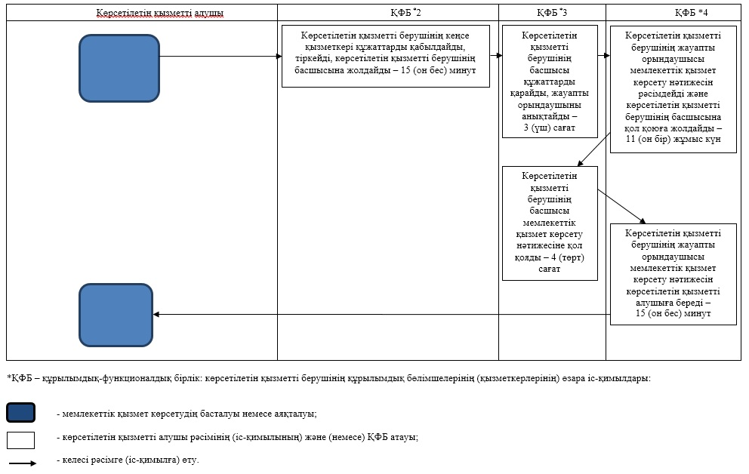

© 2012. Қазақстан Республикасы Әділет министрлігінің «Қазақстан Республикасының Заңнама және құқықтық ақпарат институты» ШЖҚ РМК